章末综合检测（一） 静电场及其应用
（满分：100分）
一、单项选择题（本题共7小题，每小题4分，共28分。在每小题给出的四个选项中，只有一项是符合题目要求的）
1.人类对电磁学的研究经历了漫长而曲折的过程，其中许多物理思想方法体现了物理学家的智慧，以下说法错误的是（ ）
A.电荷守恒定律是物理学中“守恒”思想的具体体现
B.“类比”在库仑定律的建立过程中发挥了重要作用
C.电场强度是通过“比值定义法”建立的
D.点电荷类似于力学中的质点，也使用了“等效替代”的思想
2.（2025·浙江宁波校考）如图所示，两个不带电的导体A和B，用一对绝缘柱支持使它们彼此接触。把一带正电荷的物体C置于A附近时，贴在A、B下部的金属箔片都张开了（ ）
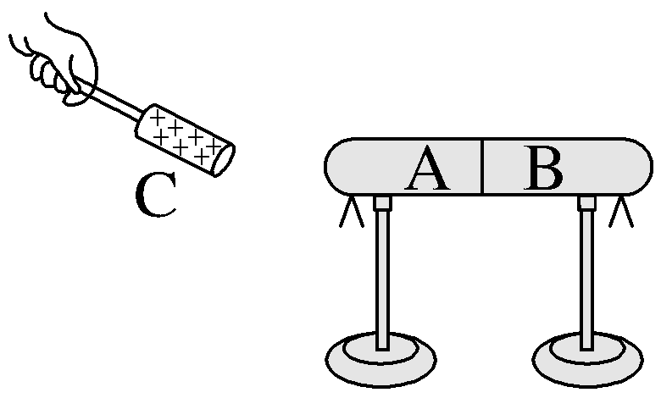
A.此时A带负电，B带正电
B.此时A带的电荷量大于B带的电荷量
C.移去C，贴在A、B下部的金属箔片都张开
D.把A、B分开，再移去C，贴在A、B下部的金属箔片都闭合
3.（2025·山东济南高一下期中）如图所示为某带电导体的电场线分布，M、N是电场中两点，P点是导体内部紧贴右端的一点，下列说法正确的是（ ）
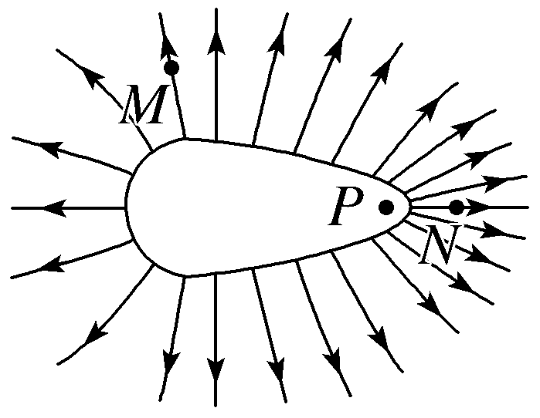
A.导体左侧带正电，右侧带负电
B.导体左侧电荷分布密度大于右侧电荷分布密度
C.N点的电场强度大于M点的电场强度
D.导体内部P点的电场强度大于N点的电场强度
4.（2025·浙江台州阶段检测）如图所示，三个完全相同的小球1、2、3，其中小球1的电荷量q₁＝＋5 C，小球2的电荷量q₂＝－3 C，小球3不带电。现保持小球1、2的位置不变，让小球3先后与小球1和小球2接触。则接触后，小球1、2间的库仑力是接触前小球1、2间库仑力的（ ）
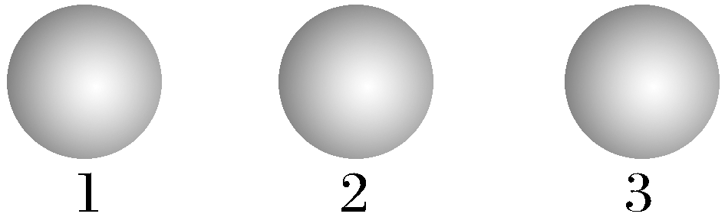
A.$\frac{1}{2}$ B.$\frac{1}{4}$
C.$\frac{1}{12}$ D.$\frac{1}{24}$
5.如图是某款家用空气净化器的原理示意图，污浊空气通过过滤网后尘埃带电。图中充电极b、d接电源负极，集尘极a、c、e接电源正极（接地）。下列说法正确的是（ ）
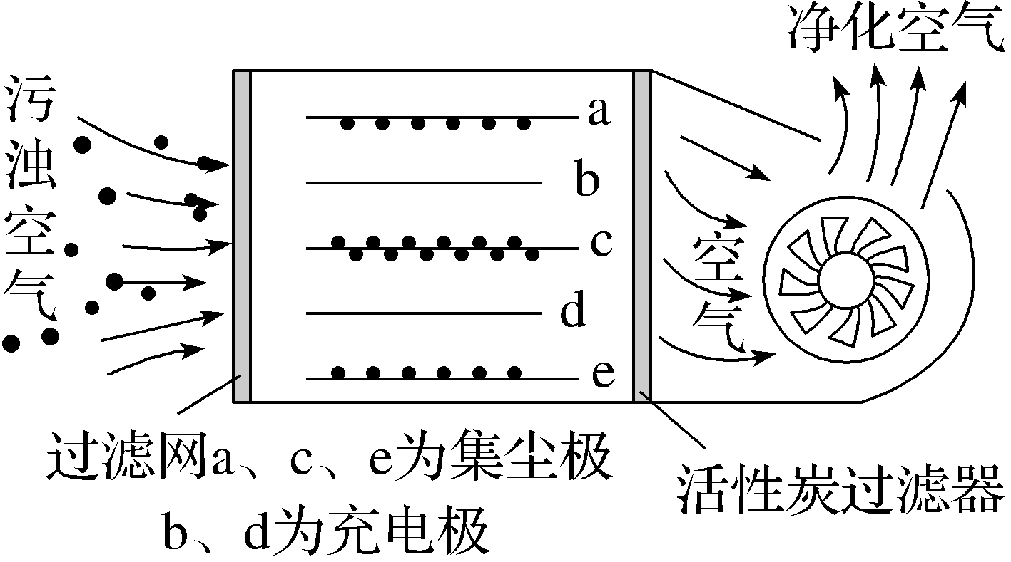
A.通过过滤网后空气中的尘埃带正电
B.尘埃在被吸附到集尘极e的过程中动能增大
C.c、d两个电极之间的电场方向竖直向上
D.尘埃被吸附到集尘极a的过程中所受静电力做负功
6.如图所示，半径为R的带电荷量为＋Q的绝缘圆环，圆心为O，电荷量均匀分布。A、B、C为圆环的三等分点，OD＝2R，C点位于OD上。现将A、B两处长为Δl的电荷取走，D点放置一电荷量为q的点电荷，O处电场强度恰好为零，则（ ）
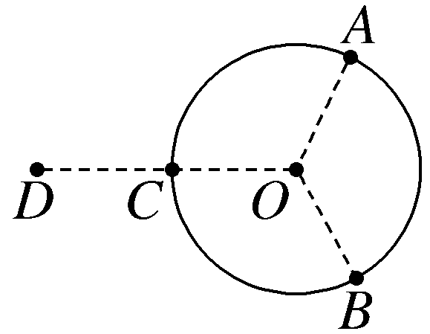
A.D处的点电荷一定带正电
B.C点处的电场强度为零
C.q的绝对值为$\frac{2Δl}{πR}$Q
D.A、B两点处的电场强度相同
7.（2025·浙江杭州期中）如图所示，两根绝缘细线的上端都系在水平天花板上，另一端分别连着两个带电小球P、Q，两小球静止时处于同一水平高度，P球质量为m_{P}，两细线与天花板间的夹角分别为α＝30°，β＝45°，重力加速度为g。下列说法正确的是（ ）
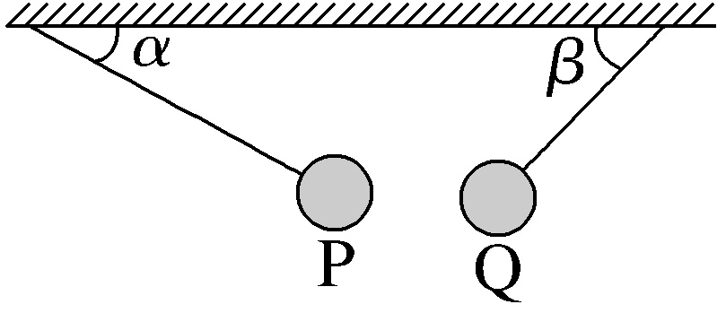
A.两个小球带同号电荷
B.两个小球具有相同的质量
C.两细线对小球的拉力大小相等
D.细线对P球的拉力小于细线对Q球的拉力
二、多项选择题（本题共3小题，每小题6分，共18分，在每小题给出的四个选项中，有多项符合题目要求。全部选对的得6分，选对但不全的得3分，有选错的得0分）
8.（2025·浙江温州期中）对于以下几幅图片所涉及的物理现象或原理，下列说法正确的是（ ）
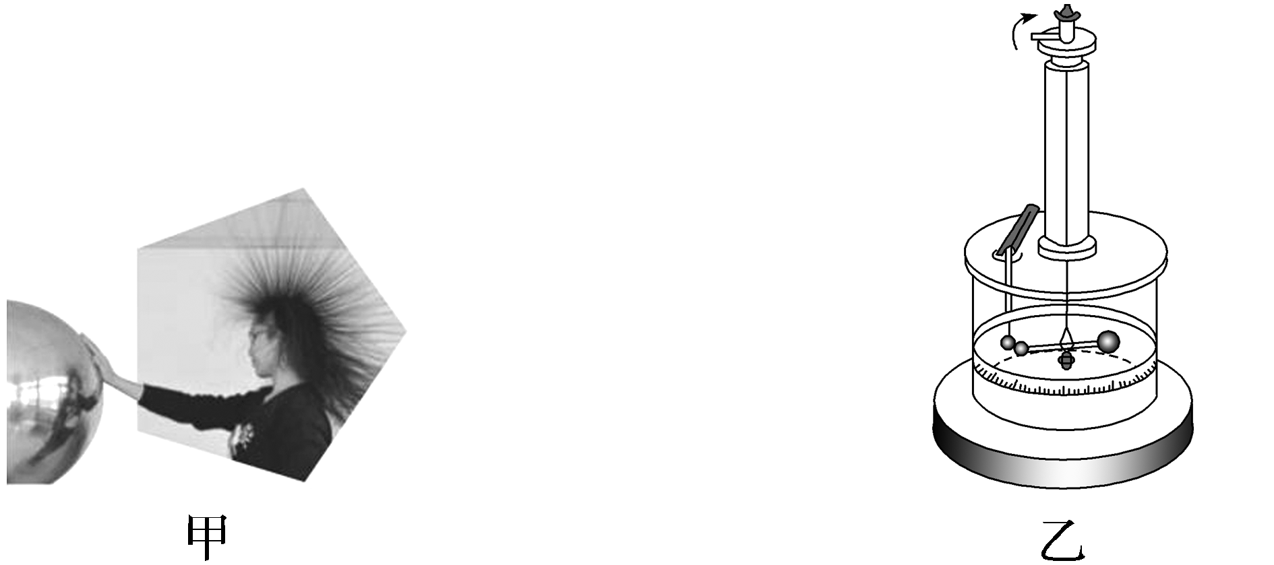
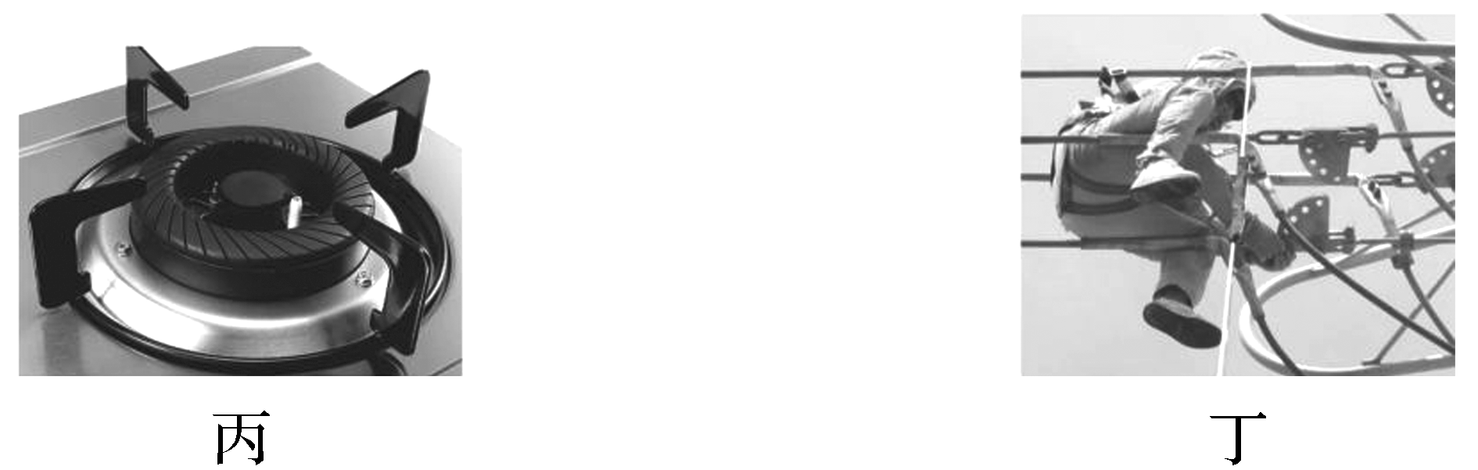
A.图甲中，该女生和带电的金属球带有异种性质的电荷
B.图乙中，库仑使用过的扭秤装置利用了微小量放大原理
C.图丙中，燃气灶中电子点火器点火应用了尖端放电的原理
D.图丁中，超高压作业的电力工人要穿绝缘材料做成的工作服
9.（2025·广东广州期中）如图所示，真空中a、b、c、d四点共线且等距。先在a点固定一点电荷＋Q，测得b点电场强度大小为E。若再将另一等量异种点电荷－Q放在d点，则（ ）
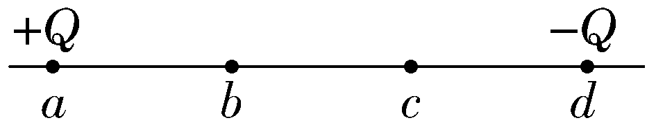
A.b点电场强度大小为$\frac{3}{4}$E
B.c点电场强度大小为$\frac{5}{4}$E
C.b点电场强度方向向右
D.c点电场强度方向向右
10.（2025·天津河北区期中）如图所示，M、N为两个等量正点电荷Q，在其连线的中垂线上任意一点P自由释放一个负点电荷q，不计重力影响，下列关于点电荷q的运动的说法正确的是（ ）
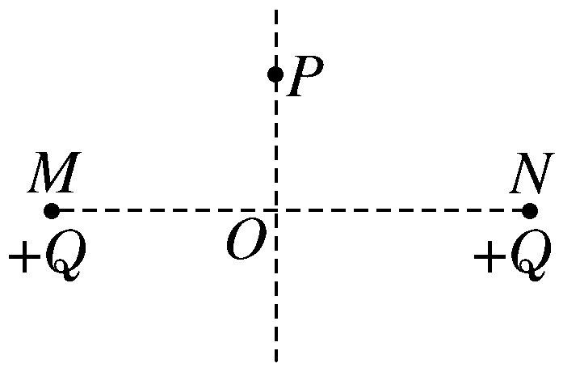
A.从P→O的过程中，加速度一定先增大后减小，速度也越来越大
B.从P→O的过程中，加速度可能越来越小，而速度越来越大
C.点电荷运动到O点时加速度为零，速度达到最大值
D.点电荷越过O点后，速度越来越小，可能某段过程加速度也越来越小，直到速度为零
三、非选择题（本题共5小题，共54分）
11.（6分）（2025·浙江温州学业考试模拟）如图所示，有两个质量均为 m、带等量异号电荷的小球M和N，带电荷量为Q，通过两根长度均为L的绝缘轻绳悬挂在电场中O'点，两个小球处在一水平向右的匀强电场中，平衡后两轻绳与竖直方向的夹角均为θ＝30°。已知静电力常量为k，重力加速度大小为g， 则球M带 电荷（填“正”或“负”）， M与N之间的相互作用力大小为 ，匀强电场的电场强度为 。
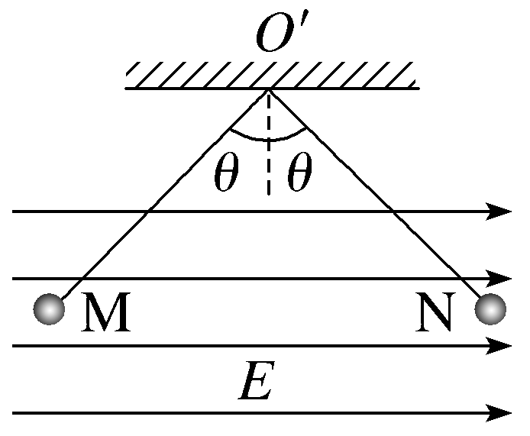
12.（8分）（2025·河北唐山高一下期中）在探究两电荷间相互作用力的大小与哪些因素有关的实验中，一同学猜想可能与两电荷的间距和带电量有关。他选用带正电的小球A和B，A球固定在可移动的绝缘座上，B球用绝缘丝线悬挂于C点，如图所示。实验时，先保持两球电荷量不变，使A球从远处逐渐向B球靠近，观察到两球距离越小，B球悬线的偏角α越大；再保持两球距离不变，改变小球A所带的电荷量，观察到电荷量越大，B球悬线的偏角α越大。
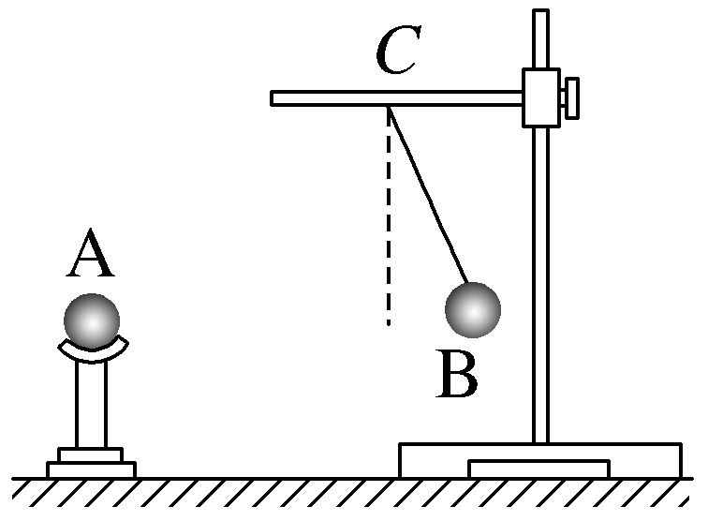
（1）实验表明：两电荷之间的相互作用力的大小随其距离的减小而 ，随其所带电荷量的增大而 。（填“增大”或“减小”）
（2）该同学在探究中应用的科学方法是 。（单选）
A.累积法 B.等效替代法
C.控制变量法 D.演绎法
13.（10分）（2025·重庆璧山高二上期中）如图所示，质量为m、电荷量为＋q的
带电小球A用绝缘细线悬挂于O点，另一个电荷量也为q的带电小球B固定于O点的正下方，小球A静止时与小球B在同一水平线上，此时细线与竖直方向的夹角为θ，两带电小球均可视为点电荷。已知重力加速度为g，静电力常量为k。求：
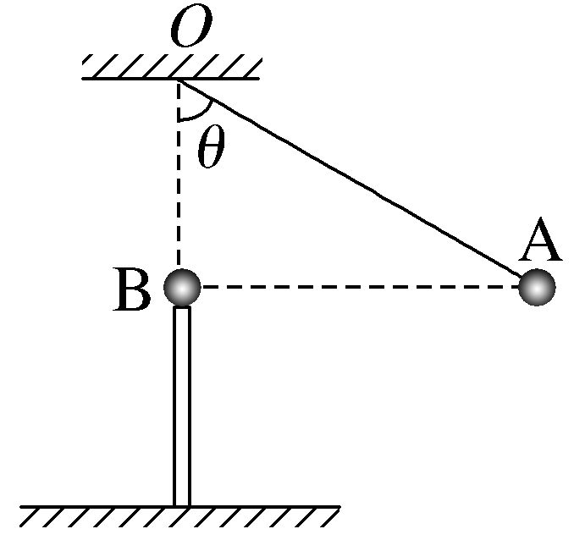
（1）小球B的电性；
（2）电荷A、B间的距离；
（3）带电小球B在A处产生的电场强度的大小。
14.（14分）（2025·湖北黄冈高二上期中）如图所示，一质量为m、电荷量为q（q＞0）的小球以速度v₀从MN连线上的P点水平向右射入大小为E、方向竖直向下的匀强电场中。小球运动到达MN连线上的某点Q（图中未标出）。已知MN与水平方向成45°角，重力加速度为g，求：
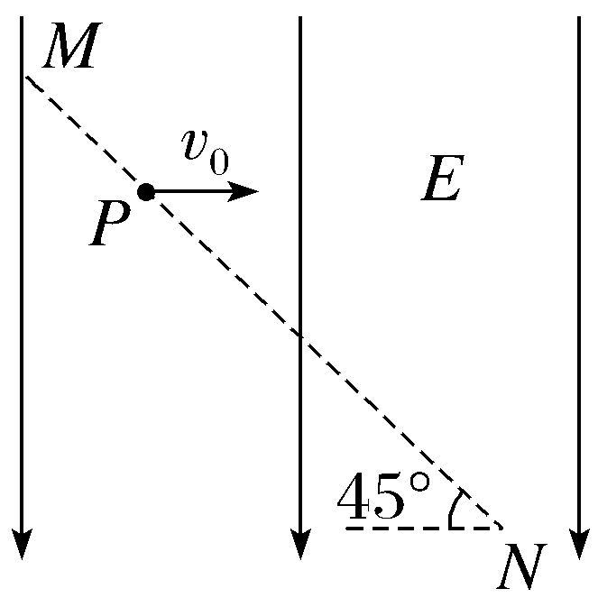
（1）从P到Q所用的时间；
（2）小球在Q点的速度大小。
15.（16分）（2025·浙江宁波期中）如图所示，单层光滑绝缘圆形轨道竖直放置，半径r＝1 m，其圆心处有一电荷量Q＝＋1×10^{－4} C的点电荷，轨道左侧是一个钢制“隧道”，一直延伸至圆形轨道最低点B；在“隧道”底部铺设绝缘层。“隧道”左端固定一弹簧，用细线将弹簧与一静止物块拴接，初始状态弹簧被压缩，物块可看成质点，质量m＝0.1 kg，电荷量q＝－$\frac{2}{3}$×10^{－6} C，与“隧道”绝缘层间的动摩擦因数μ＝0.2。剪断细线，弹簧释放弹性势能E_{p}，促使物块瞬间获得初速度（忽略加速过程）。之后物块从A点沿直线运动至B点后沿圆形轨道运动，恰好通过最高点C。其中l_{AB}＝2 m，设物块运动时电荷量始终不变，且不对Q的电场产生影响，不计空气阻力，重力加速度g取10 m/s²，静电力常量k＝9.0×10⁹ N·m²/C²。求：
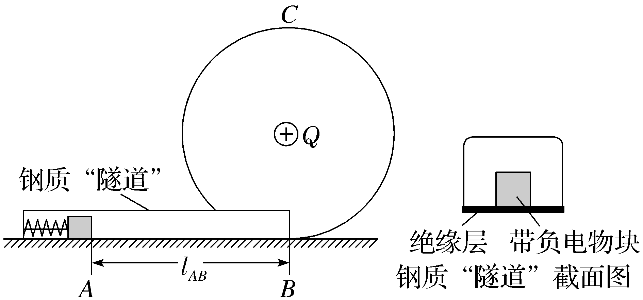
（1）物块在最高点C时的速度大小；
（2）物块在圆形轨道最低点B时对轨道的压力大小；
（3）弹簧压缩时的弹性势能E_{p}。

